**Заочное путешествие в страну Правил дорожного движения**

**«Приключения Светофора»**

**Средняя группа№1 « Ромашка»;**

**По списку 28детей;**

**Из них 14 мальчиков, 14 девочек.**

**1- я станция:**«На светофоре красный свет» (июнь, июль)

**2-я станция:**«Зажегся желтый» (август, сентябрь)

**3-я станция:**«Свет зеленый» (октябрь, ноябрь)

**4-я станция:**«Красный, желтый, зеленый» (декабрь)

**ДАЕТСЯ СТАРТ ИГРЕ-ПУТЕШЕСТВИЮ**

**«ПРИКЛЮЧЕНИЯ СВЕТОФОРА»**

**В путешествие отправляются:**

**а)**педагогический коллектив детского сада.

**б)**дети .

**в)**родители.

**1-я станция «На светофоре Красный свет»**

1.**Июнь.**

**а)Конспект занятия.**

**Тема**:Конспект занятия по ПДД « Приключения Светофор-Иваныча»

**Цель:**формировать представления о безопасности движения правильности поведения на дороге.

**б)Родительское собрание в форме интеллектуальной игры по ПДД**

**Тема:**«Знает правила СЕМЬЯ, значит, знаю их и Я»

**Цель:** организация совместной деятельности родителей и воспитателей по профилактике детского дорожно-транспортного травматизма, повышения культуры участников дорожного движения.

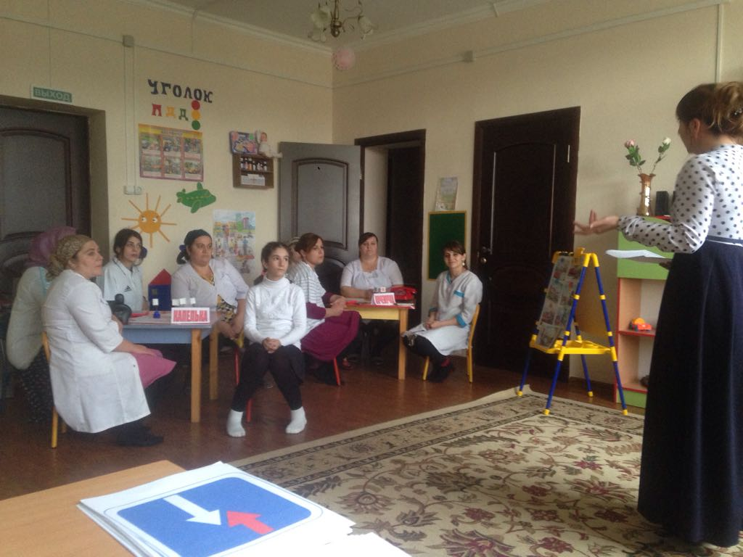

**в)Дидактическая игра.**

**Тема:**«Собери дорожный знак»

**Цель:** Учить детей собирать дорожные знаки по схемам, из предложенных элементов; закреплять умение узнавать и называть дорожные знаки по внешнему виду, формировать представление о значении классификации дорожных знаков; осознанные навыки поведения на улицах города; развивать умственные способности, зрительное восприятие, мелкую моторику рук.

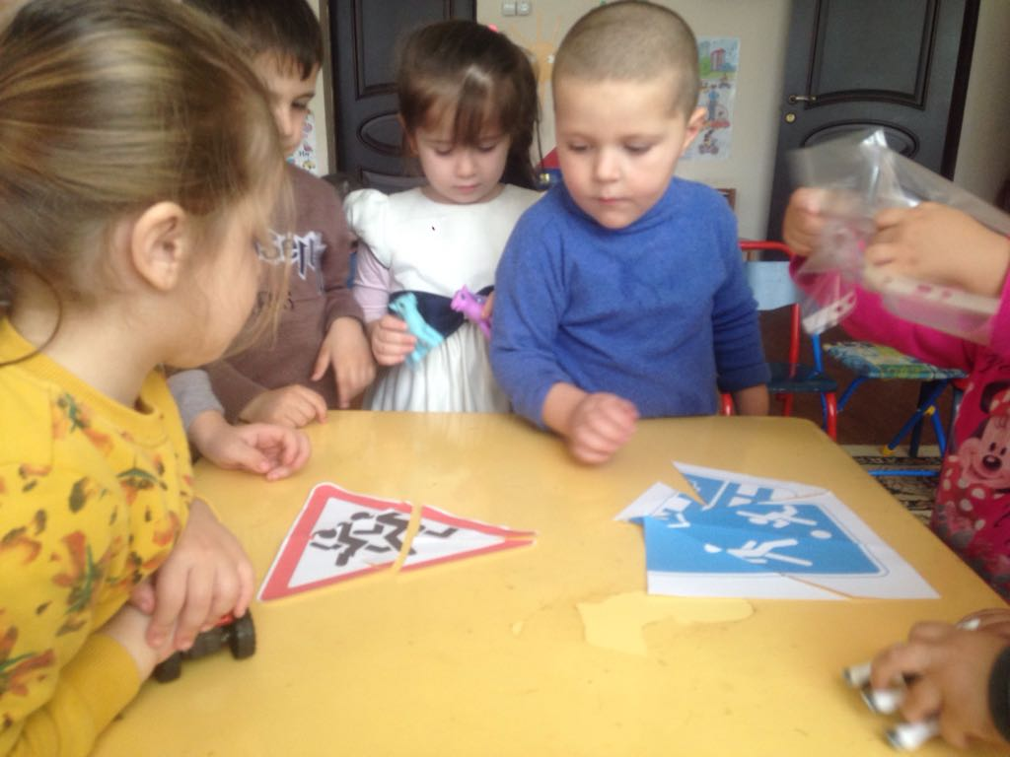

**г)Памятка для родителей детского сада по правилам дорожного движения**

**Тема:**"Переходим через дорогу"

**Цели**: Напомнить родителям правила поведения на дороге; систематизировать знания правил дорожного движения у детей.

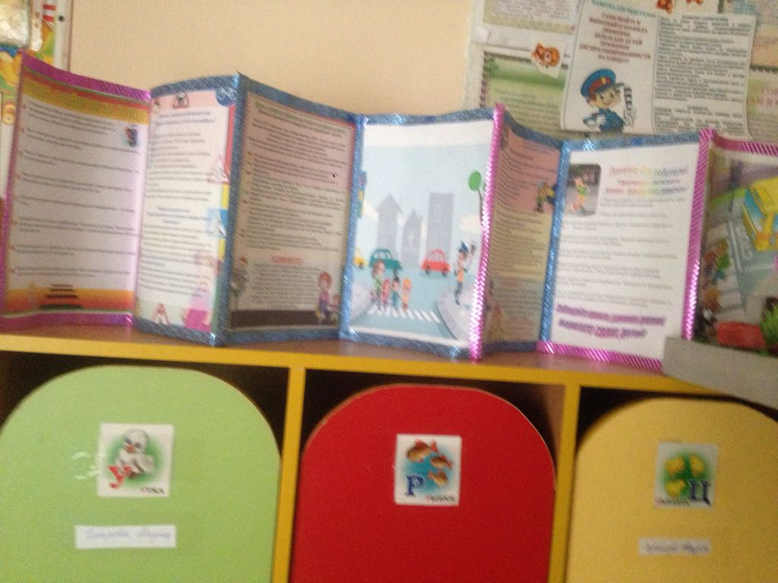

**д)Подделка.**

**Тема:**Изготовление Большого Светофора.

**Цель:**Изготовление макета светофора.

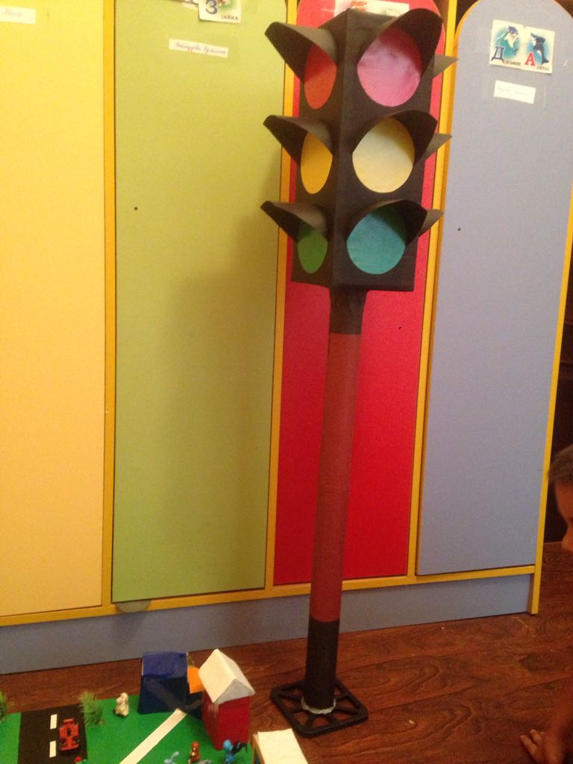

**е)Уголок по ПДД.**

**Тема:**«Макет по правилам дорожного движения»

**Цель:**изготовление макета по правилам дорожного движения своими руками; закреплять знания детей о правилах дорожного движения, о дорожных знаках;...

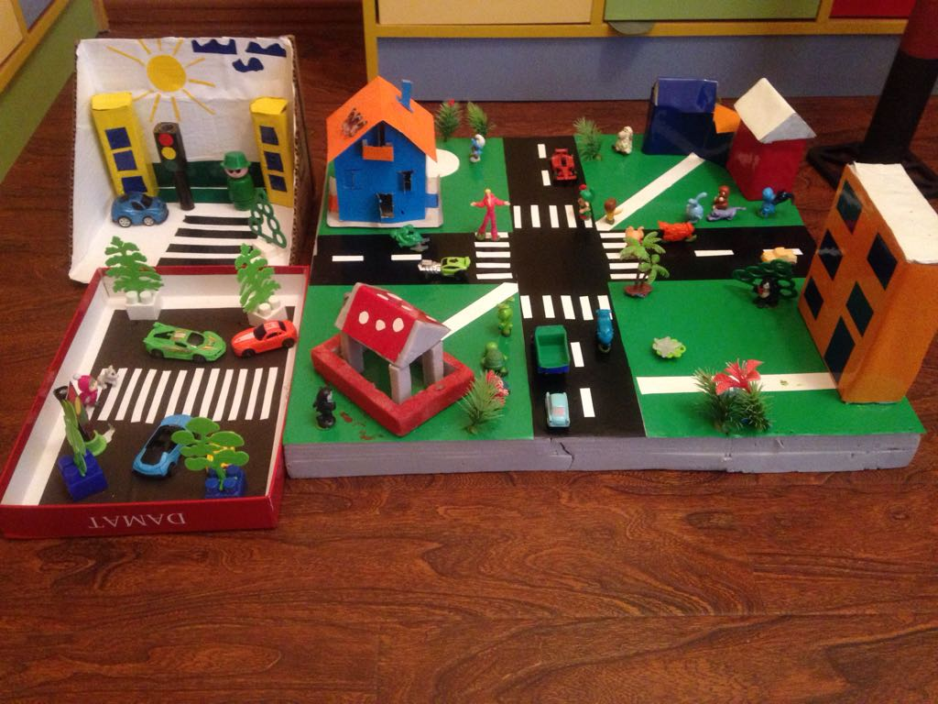

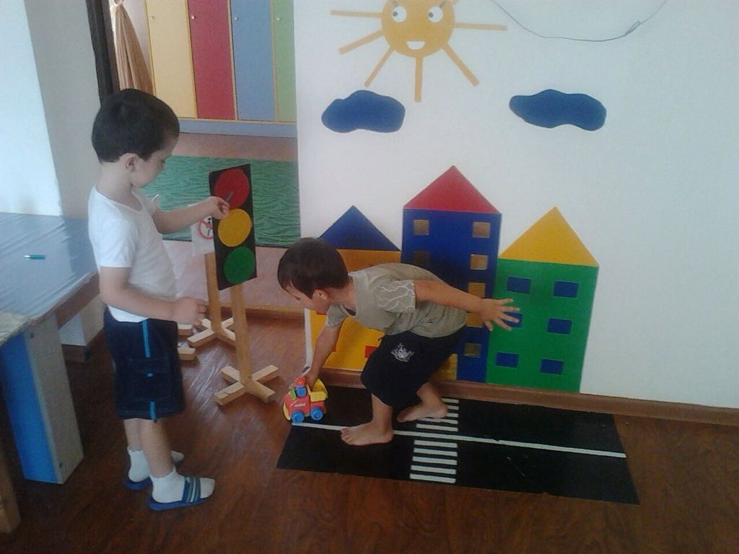

**ж)Памятка для родителей:**

**Тема:**«Соблюдая ПДД –не окажешься в беде!»

**Цель:** создание информационного поля для формирования у детей устойчивых навыков безопасного поведения на улицах и дорогах.

**з) Стихи по ПДД для детей.**

**Тема:**Мы- участники дорожного движения!

**Цель:**Закрепление представления детей о правилах дорожного движения в игровой форме.

**2. Июль.**

**а)Аппликация по ПДД.**

**Тема:** «Наш друг Светофорчик»

**Цель:** учить узнавать и называть дорожные знаки, понимать их значимость; знакомить детей с работой светофора, его сигналами и действиями пешеходов и машин.

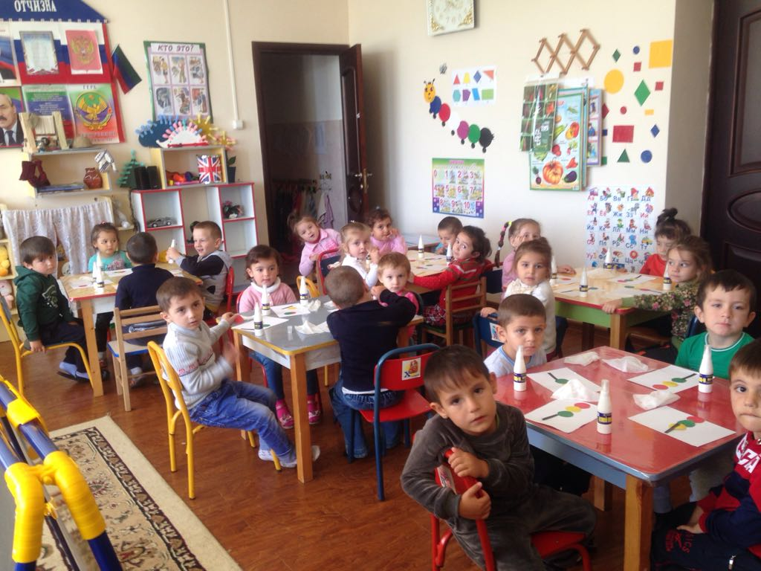

**б) Выставка для родителей.**

**Тема:** «Правила дорожного движения –наши верные друзья»

**Цель:** воспитывать навыки осознанного использования знаний правил дорожного движения в повседневной жизни.

**в)Открытый НОД по ПДД**.

**Тема:**" Светофор"

**Цель:**Развитие необходимых умений безопасного поведения на дорогах.

**г) Игра –путешествие.**

**Тема:**«Путешествие по станциям дорожного движения»

**Цель:**развивать у детей азы дорожной грамоты, расширять знания детей о светофоре, значении сигналов светофора;

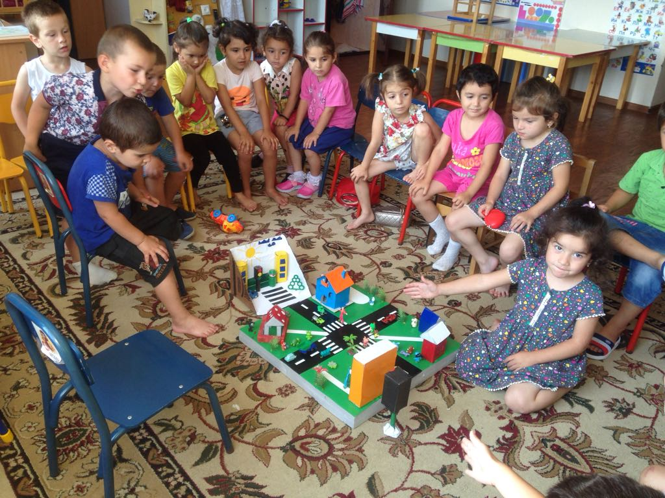

**3. Август.**

**а)Схема для работы на транспортной площадке.**

**Тема:** Площадка для изучения ПДД на территории детского сада.

**Цель:** создание условий для формирования у детей культуры правильного и безопасного поведения на улице и проезжей части.

**б)викторина по ПДД.**

**Тема:** «Знатоки дорожных правил»

**Цель:**повторить и закрепить правила дорожного движения.

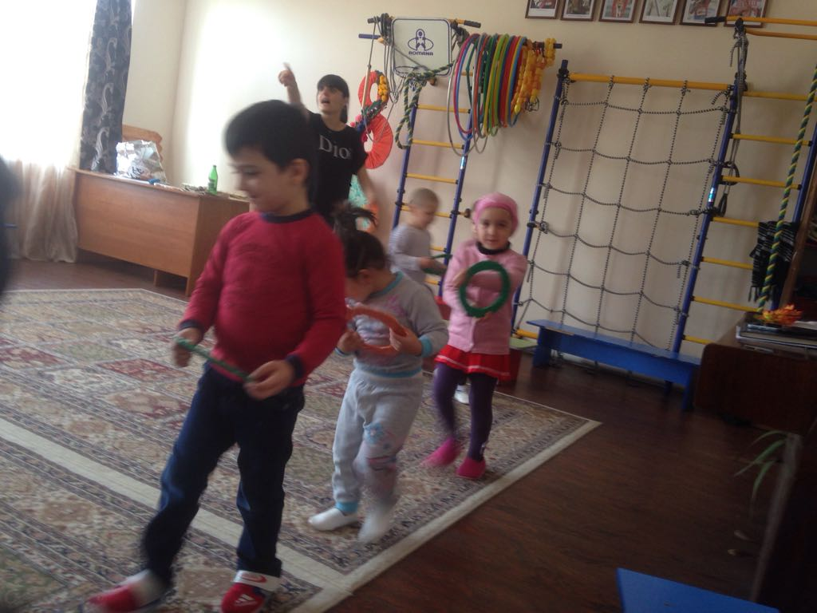

**в)Встреча с юными инспекторами.**

**Тема:** «Безопасный путь в школу»

**Цель:** научить детей правилам безопасного поведения по дороге в школу

**г) Открытое НОД по ПДД.**

**Тема:**«Школа маленького пешехода»

**Цель:** систематизировать знания детей о правилах дорожного движения, о дорожных знаках, зебре, светофоре.

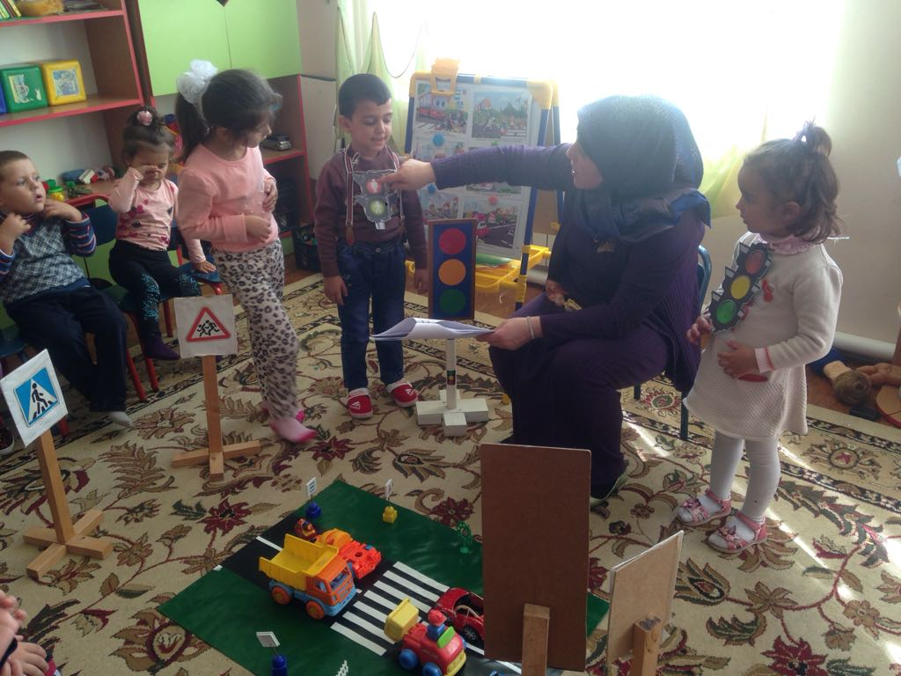

**д)Оформить и поместить материалы в метод кабинет.**

**Тема:** Подделки по ПДД.

**Цель:**создание в ДОУ условий, оптимально обеспечивающих процесс обучения дошкольников правилам дорожного движения и формирование у них необходимых умений и навыков, выработке положительных, устойчивых привычек безопасного поведения на улицах города.

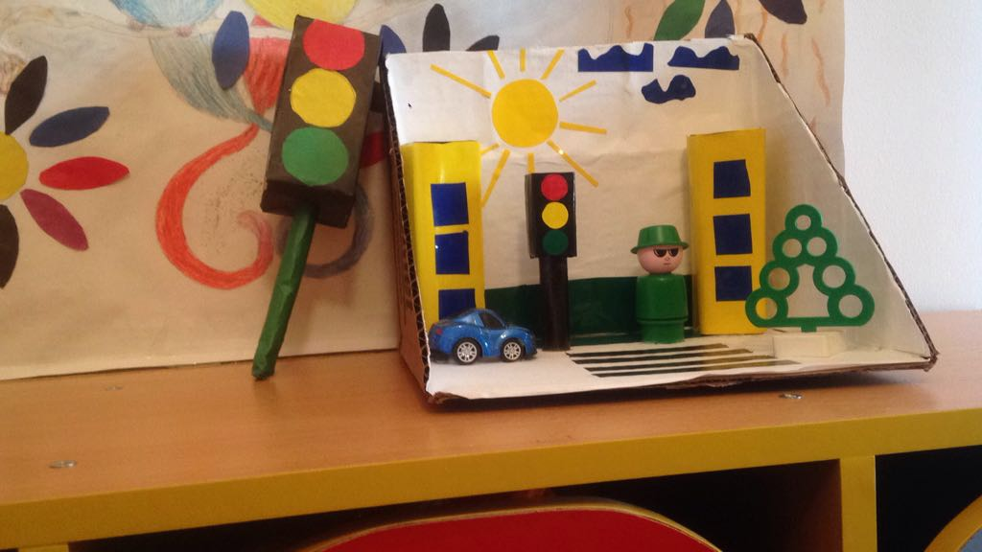

**е) Обработка технических навыков на транспортной площадке.**

**Тема:** «Игры на транспортной площадке».

**Цель:**повысить эффективность полученных знаний, умений и навыков детьми по правилам дорожного движения.

**ж)Советы для родителей.**

**Тема:** «Советы родителям по соблюдению правил дорожного движения»

**Цель:** формирование навыков безопасного поведения детей на дорогах; воспитывать в детях грамотных пешеходов.

.

**Итог.**

В ходе реализации программы «Приключение Светофора» предполагаемые результаты были достигнуты: мы обогатили опыт детей, создали необходимые условия в ДОУ для работы по предупреждению детского травматизма на дорогах, повысили компетентности родителей в обеспечении безопасной жизнедеятельности детей путем использования разных методов и приемов. Собрали богатый материал по безопасности дорожного **движения и обобщили как опыт работы по данной программе.**

В период работы над программой пополнился словарный запас детей. На протяжении всего программы у детей сформировалось стремление к познанию объектов окружающего мира, научились делать простые выводы, устанавливать причинно – следственные связи; дети стали уверенно отличать и называть правила дорожного движения, на улице. Просвещение родителей дало большой плюс в социальном воспитании детей группы.

1. Дети получили и усвоили знания о правилах поведения на дороге, научились применять полученные знания в играх, инсценировках, в повседневной жизни.

2. Были объединены усилия педагогов и родителей в вопросе ознакомления детей с правилами дорожного движения и их соблюдения в жизни; планомерно и активно распространялись знания о правилах дорожного движения среди родителей.

3. Разработаны наглядные материалы, оказывающие развивающее воздействие и познавательную стимуляцию на детей, формирование у детей знаний о культуре поведения на дороге, воспитанию ответственности за безопасность своей жизни и жизни других людей.

В дальнейшем мы планируем разнообразить работу с детьми по дорожному движению с использованием новых дидактических и сюжетно-ролевых игр, учить детей культуре общения, умения грамотно излагать сложившуюся ситуацию.

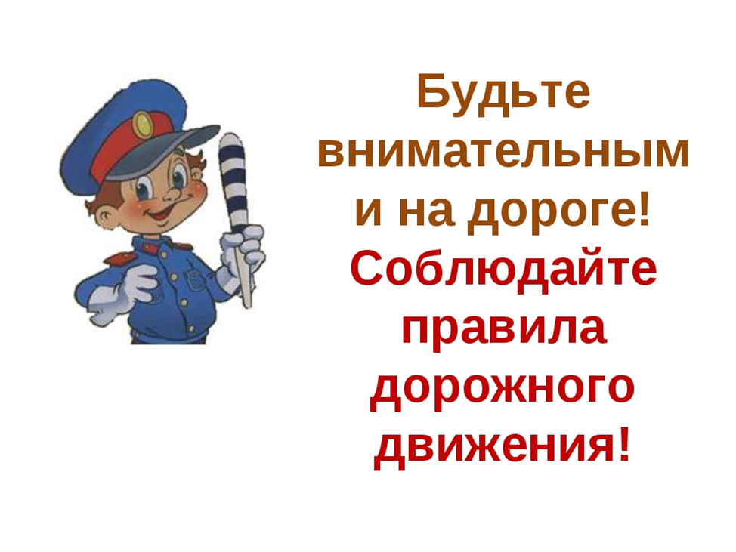

**2018г.**